МЕЖГОСУДАРСТВЕННОЕ ОБРАЗОВАТЕЛЬНОЕ УЧЕРЕЖДЕНИЕ ВЫСШЕГО ПРОФЕССИОНАЛЬНОГО ОБРАЗОВАНИЯ «БЕЛОРУССКО-РОССИЙСКИЙ УНИВЕРСИТЕТ»

Кафедра «Автоматизированные системы управления»

Отчет

По лабораторной работе №5

«Методы в JavaScript»

Студент группы ИСиТ-221

Иванов И.И._____________

Проверил Ст. преподаватель

Выговская Н.В____________

Могилев 2023

**Цель работы**: изучить структуру модели HTML DOM (Document Object Model), научиться работать с методами объектов на языке JavaScript.

Задание:

1. Написать сценарий выбора из трех изображений одного, которое вставляется ниже этих трех.

2. Написать сценарий картинки с "эффектом приближения", т.е. увеличения размеров как реакция на попадание курсора мыши в поле рисунка (использовать свойства width и height).

3. Написать сценарий графического горизонтального меню с появляющейся стрелкой над пунктом, у которого находится курсор.

Окно браузера:

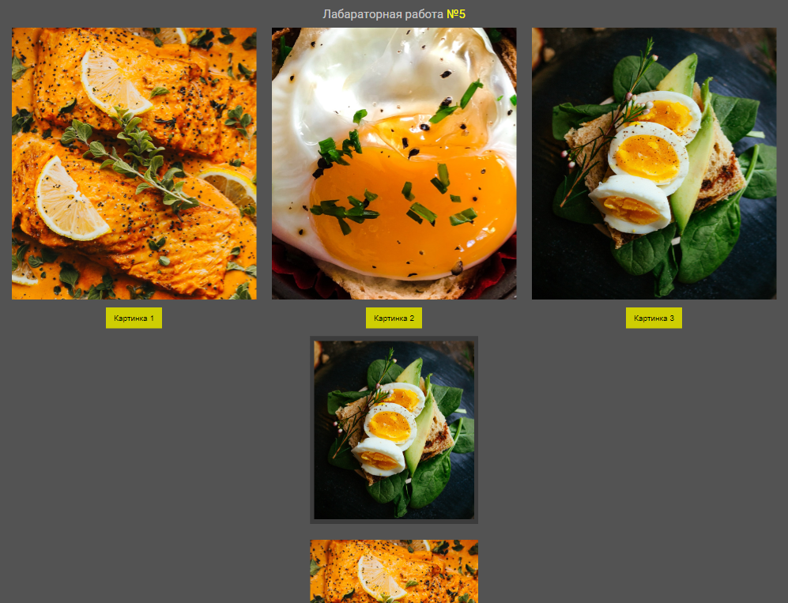



Код JS:

const imageButton1 = document.querySelector(".exercise-block__button1");

const imageButton2 = document.querySelector(".exercise-block__button2");

const imageButton3 = document.querySelector(".exercise-block__button3");

document.addEventListener("click", function (e) {

  let imageNumber;

  if (e.target === imageButton1) {

    e.preventDefault();

    imageNumber = **1**;

  } else if (e.target === imageButton2) {

    e.preventDefault();

    imageNumber = **2**;

  } else if (e.target === imageButton3) {

    e.preventDefault();

    imageNumber = **3**;

  }

  changeImage(imageNumber);

});

function changeImage(imageNumber) {

  const imageSources = [

    "../src/img/01.jpg",

    "../src/img/02.jpg",

    "../src/img/03.jpg",

  ];

  const selectedImageSrc = imageSources[imageNumber - **1**];

  const selectedImageElement = document.querySelector("#new-image");

  selectedImageElement.src = selectedImageSrc;

  console.log(selectedImageSrc);

}

//========================================================================================================================================================

const imageContainer = document.querySelector(".exercise-block__scale-image");

imageContainer.addEventListener("mouseenter", function (e) {

  imageContainer.style.cssText = `width: 465px; height: 515px;`;

});

imageContainer.addEventListener("mouseleave", function (e) {

  imageContainer.style.cssText = `width: 425px; height: 475px;`;

});

//========================================================================================================================================================

const menuItems = document.querySelectorAll(".menu__item");

menuItems.forEach((menuItem) => {

  menuItem.onmouseover = itemMouseoverHandler;

  menuItem.onmouseout = itemMouseoutHandler;

});

function itemMouseoverHandler() {

  this.firstElementChild.classList.add("show");

}

function itemMouseoutHandler() {

  this.firstElementChild.classList.remove("show");

}

**querySelector** -возвращает первый элемент документа, который соответствует указанному селектору или группе селекторов. Если совпадений не найдено, возвращает значение null.

**preventDefault()** - действие объекта по умолчанию не должно выполняться, как обычно.

**addEventListener** – слушает событие определенного элемента к которому применяется.

.**innerHTML** – свойство интерфейса, которое устанавливает или получает HTML разметку дочерних элементов.

**if В {S1} else {S2}:**

где B - выражение логического типа; S1 и S2 - операторы. Выполнение условного оператора осуществляется следующим образом. Вычисляется значение выражения B. Если оно истинно, то выполняются операторы S1, если ложно - операторы S2.

**forEach** - это метод массива (Array) в JavaScript, который используется для итерации (перебора) элементов массива и выполнения заданной функции для каждого элемента массива.

Оператор **return** в JavaScript используется для завершения выполнения функции и возврата значения из функции обратно в вызывающий код. Когда функция встречает оператор **return**, выполнение функции прекращается, и значение (если оно есть) передается обратно в место, где функция была вызвана.